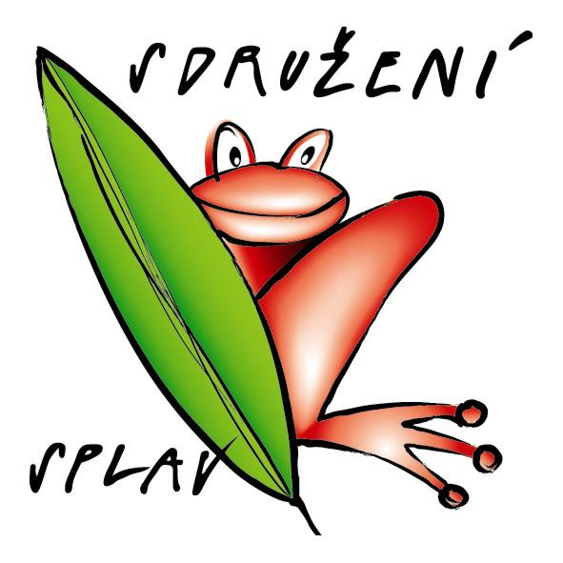
Sdružení SPLAV, o.s.

Místní akční skupina - Sdružení SPLAV, o.s. vyhlašuje výzvu k předkládání žádostí o dotaci v rámci Programu rozvoje venkova, Osa IV.Leader.

Číslo výzvy : 7/2011-1

Program : Program rozvoje venkova
Osa : Osa IV. Leader
Opatření : IV.I.2 Realizace místní rozvojové strategie
Strategický plán LEADER : „Společnou cestou k rozvoji venkova“

Prioritní cíle plánu LEADER na území MAS :
- Zlepšení možnosti zemědělského podnikání.
- Zlepšení životních podmínek obyvatel vesnic.
- Rozvoj nezemědělské výroby a zaměstnanosti.
- Zlepšení sociálního a pracovního uplatnění obyvatelstva.

Území podpory :
Katastrální území obcí Bartošovice v O.h., Bílý Újezd, Byzhradec, Černíkovice, Deštné v O.h., Doudleby n. O., Jahodov,Javorníce, Kvasiny, Libel, Liberk, Lično, Lukavice, Lupenice, Orlické Záhoří, Osečnice, Pěčín, Potštejn, Rokytnice v O. h., Rybná n. Zd., Rychnov n.K., Říčky, Skuhrov n.B., Slatina n.Zd., Solnice, Synkov-Slemeno, Třebešov, Tutleky, Vamberk, Voděrady, Záměl, Zdobnice

Oblasti podpory :
Fiche 1. Modernizace zemědělské výroby na území MAS Sdružení SPLAV
Fiche 2. Obnova a rozvoj vesnic a venkovské krajiny na území MAS Sdružení SPLAV

Příjemci dotace :
Fiche 1.. – Zemědělský podnikatel-fyzická nebo právnická osoba, která podniká v zemědělské výrobě v souladu se zákonem č.252/1997 Sb. O zemědělství, ve znění pozd.předp.
- Podnikatelský subjekt, který je z převážné většiny vlastněn zemědělskými prvovýrobci a předmětem jeho činnosti je poskytovat práce, výkony nebo služby, které souvisí výhradně se zemědělskou výrobou a při kterých se využijí prostředky nebo zařízení sloužící zemědělské výrobě
Fiche 2..- Obce a svazky obcí dle zákona č. 128/2000 Sb. ve znění pozd.předp.
- Nestátní neziskové organizace (občanská sdružení, obecně prospěšné společnosti, nadace a nadační fondy)
dle zákona č.83/1990 Sb., 248/1995 Sb., 227/1997 Sb. ve znění pozd.předp.
- Církve a jejich organizace dle zákona č. 3/2002 Sb. ve znění pozd.předp.
- Zájmová sdružení právnických osob podle §20f a následujících zákona č.40/1964Sb.,o.z. ve znění pozd.předp., jsou-li jejich členy obce a svazky obcí

Výše dotace a rozsah způsobilých výdajů :
Fiche 1 Možná dotace max.40 %, způsobilé výdaje projektu min. 50 000, max. 2 000 000 Kč
Fiche 2 Možná dotace max.90 %, způsobilé výdaje projektu min. 50 000, max. 2 000 000 Kč, v záměru III.2.1.1c) max. 1 500 000 Kč, v záměru III.2.1.2.c) max. 1 000 000 (neplatí pro svazek obcí)

Termíny výzvy :
Datum vyhlášení výzvy: 3.1.2011
Příjem žádostí o poskytnutí dotace od 3.1.2011 do 25.1.2011, 12.00 hod.
Školení pro žadatele o dotaci :
- 11.1.2011, od 9.00, kancelář sdružení v Kostelci nad Orlicí, Palackého nám. 23.
Předpokládaný termín vzniku způsobilých výdajů vybraných projektů:
- výdaje nutné k přípravě projektu (projektová a technická dokumentace) od 1.1.2008,
- ostatní výdaje (realizace projektu) od zaregistrování Žádosti SZIF (předpokládá se do 15.3.2011)
Předpokládaný termín podepsání smluv s vybranými žadateli - červenec 2011
Předpokládaný nejzazší termín ukončení projektu a předložení žádosti o proplacení na SZIF – 24 měs.po podepsání Dohody.

Konzultace záměrů :
Pondělí, středa 8.00-17.00 kancelář Sdružení SPLAV o.s., Palackého 23, Kostelec n/O
Úterý, čtvrtek 7.00-15.00
Telefonické konzultace, domluvení termínu konzultace a místa a termínu podání žádosti – 732 578 889 Kateřina Holmová, manažerka LEADER. Dotazy e-mailem : katerina@sdruzenisplav.cz

Místo příjmu žádostí :
Pondělí, úterý 8.00 -16.00 kancelář Sdružení SPLAV, o.s., Palackého 23, Kostelec nad Orlicí osobně statutárním zástupcem žadatele nebo jeho pověřeným zástupcem. Další dny po telefonické dohodě.

Způsob podání žádosti :
1x originál žádosti, záměru popsaného podle závazné osnovy a všech povinných příloh, 1x prostá kopie žádosti, záměru a všech povinných příloh, 1x žádost a záměr na CD.
Žádost podává a na místě podepisuje oprávněná osoba (statutární zástupce) nebo osoba zplnomocněná pro tento úkon.Tato osoba předkládá při podání žádosti plnou moc s úředně ověřeným podpisem statutárního zástupce žadatele. Žádost o dotaci se podává samostatně na výdaje jedné fiche (není možné na základě více fichí podat jeden projekt). V daném kole příjmu žádostí může žadatel podat v rámci jedné fiche pouze jedinou žádost o dotaci. Každý projekt realizovaný v rámci fiche musí čerpat více než polovinu všech způsobilých výdajů z hlavního opatření (příp. podopatření).
Úplné znění výzvy, texty jednotlivých Fichí, údaje o oprávněných aktivitách, žadatelích, místě realizace projektu, výši dotace, délce trvání projektu a požadovaných dokumentech včetně formuláře Žádosti o dotaci a závazné osnovy projektu jsou popsány v Pokynech pro žadatele, které jsou k dispozici na www.sdruzenisplav.cz a na obou pracovištích sdružení (Kostelec n/O., Rokytnice v O.h.). Formulář Žádosti o dotaci, instruktážní list k vyplnění žádosti, závazná osnova projektu (Příloha 2 Pravidel) a další informace jsou k dispozici také v Pravidlech Opatření IV.1.2 a IV.1.1 Osy IV Leader dostupných na výše uvedených pracovištích sdružení, www.sdruzenisplav.cz a na regionálním pracovišti SZIF, Ulrichovo nám. 810, Hradec Králové, www.szif.cz.

Kontaktní osoby:
Ing. arch. Kateřina Holmová, tel. 732 578 889, e-mail: katerina@sdruzenisplav.cz
Bc.Vladimír Bukovský, tel. 725 081 152, e-mail : bukovsky@skuhrov.cz
Ing. Kristina Holmová – tel. 736 160 026, e-mail : kristina@sdruzenisplav.cz

